

Escuela Normal de Educacion Preescolar del Estado de Coahuila

Licenciatura en educacion preescolar

Maestra: María Elena Villarreal Márquez.

Asignatura: Lenguaje y Alfabetización.

Alumnas:

Danna Sophia Rangel Ibarra

Ana Sofia Segovia Alonso

Tahmara Esmeralda Solís Aguilera

Daniela Velázquez Díaz

Grado: 2C

**Unidad de aprendizaje I**

Diversas concepciones sobre la enseñanza del lenguaje escrito.

**Octubre 2020**

**Saltillo Coahuila, México.**

**ESCUELA NORMAL DE EDUCACIÓN PREESCOLAR DEL ESTADO DE COAHUILA**



Nombre del estudiante normalista: Danna Sophia Rangel Ibarra

Grado: 2 Sección: C Número de Lista: 16

Institución de Práctica: _______________________________________________________________________

Clave: _________ Zona Escolar: ____________ Grado en el que realiza su práctica: __________________

Nombre del Profesor(a) Titular:  **María Elena Villarreal**

Total de alumnos: ______ Niños: ______ Niñas: _______

Periodo de Práctica: Noviembre 2020

|  |  |  |
| --- | --- | --- |
| **Campo de Formación Académica**   * Lenguaje y Comunicación | Organizador Curricular 1 | Aprendizaje esperado |
| Participación social | Interpreta instructivos, cartas, instructivos y señalamientos. |
| Organizador Curricular 2 |
| -producción e, interpretación de textos cotidianos. |

|  |  |  |
| --- | --- | --- |
| **Campo de Formación Académica**   * Pensamiento Matemático | Organizador Curricular 1 | Aprendizaje esperado |
|  |  |
| Organizador Curricular 2 |
|  |
|  |

|  |  |  |
| --- | --- | --- |
| **Campo de Formación Académica**   * Exploración y Comprensión del Mundo Natural y Social | Organizador Curricular 1 | Aprendizaje esperado |
|  |  |
| Organizador Curricular 2 |
|  |
|  |

**Secuencia 1**

|  |  |  |  |  |
| --- | --- | --- | --- | --- |
| **Nombre de la actividad: Cuidando nuestra higiene** | | | | |
| **Actividad/consignas** | **Aprendizaje esperado** | **Organización** | **Recursos** | **Día/tiempo** |
| **Inicio: Contestaran las siguientes preguntas:**  **¿Les gustan los cuentos?**  **¿Qué significa higiene?**  **¿Cómo podemos mantenernos limpios?**  **¿Por qué es importante lavarnos las manos?** | Interpreta instructivos, cartas, instructivos y señalamientos. | **Grupal** | **Preguntas** | **5 minutos** |
| **Desarrollo: Escuchar con atención las indicaciones y el pictograma. Convertirán el pictograma en canción. Se apoyan de ilustraciones que lo complementan.**  **Cantaran y expresaran lo entendido del pictograma, con ayuda de un cartel gigante e ilustraciones.** | Interpreta instructivos, cartas, instructivos y señalamientos | **grupal** | **\*Pictograma** | **15 minutos** |
| **Cierre: Comentaran acerca de que si fue fácil dar lectura al cuento, y cantarlo, que si les gusto, y que opinan de la importancia de lavarse las manos.** | Interpreta instructivos, cartas, instructivos y señalamientos | **Grupal** |  | **8 minutos** |

**Observaciones:**

**Pictograma primero:**

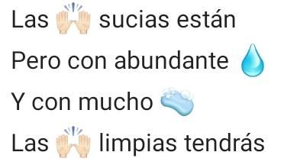

**Pictograma segundo:**

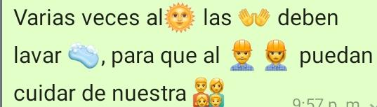

**Pictograma tercero:**

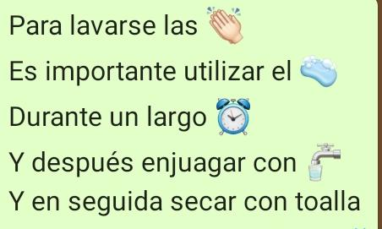

**Secuencia 2:**

|  |  |  |  |  |
| --- | --- | --- | --- | --- |
| **Nombre de la actividad: ¡Vamos a cuidarnos!** | | | | |
| **Actividad/consignas** | **Aprendizaje esperado** | **Organización** | **Recursos** | **Día/tiempo** |
| **Inicio:** Dar respuesta a las siguientes preguntas:  ¿Cómo se vive actualmente debido a la pandemia? ¿Qué medidas tomaron en el confinamiento? ¿Qué aprendizaje les dejo la pandemia? | Interpreta instructivos, cartas, instructivos y señalamientos. | **Grupal** |  | **5 minutos** |
| **Desarrollo:** Buscar en el periódico medidas de seguridad acerca del covid, cada uno del integrante debe buscar 1 medidas de seguridad y comentar con sus compañeros de que nos sirve seguir esa medida sanitaria y al igual representar como son sus pasos correctamente con sus demás compañeros. | Interpreta instructivos, cartas, instructivos y señalamientos | **Equipo** | **\*Periódico** | **15 minutos** |
| **Cierre** Relacionar la función de los productos de medidas de seguridad con sus respectivas medidas en el pizarrón van estar los productos junto a las acciones y deben relacionarlas entre sí, al terminar de relacionar preguntamos ¿Por qué es importante seguir respetando las medidas de seguridad sanitarias?  ¿Qué otras medidas sanitarias podemos llevar acabo? | Interpreta instructivos, cartas, instructivos y señalamientos | **Grupal** | **\*Pizarrón**  **\*Productos de higiene y de seguridad contra el covid** | **10 minutos** |

Observaciones:

Para primer año únicamente van a tener que buscar dos medidas de seguridad, en segundo año va a tener que buscar 5 y en tercer grado buscaran de 6 en adelante.

**Secuencia 3:**

|  |  |  |  |  |
| --- | --- | --- | --- | --- |
| **Nombre de la actividad: Luchando contra el covid** | | | | |
| **Actividad/consignas** | **Aprendizaje esperado** | **Organización** | **Recursos** | **Día/tiempo** |
| **Inicio: Responder los siguientes cuestionamientos acerca de sus experiencias, como actitudes positivas y negativas que tuvieron durante este evento (covid), así como sus consecuencias.** | Interpreta instructivos, cartas, instructivos y señalamientos. | **Grupal** | **\*Cuento del covid** | **10 minutos** |
| **Desarrollo: Exponer y representar cómo debe usarse el gel antibacterial, un cubrebocas y como lavarse las manos correctamente, así como también el cómo desinfectarse sus zapatos al entrar a algún establecimiento. Y decir donde te piden estas reglas y como están representadas en señalamientos.** | Interpreta instructivos, cartas, instructivos y señalamientos | **Grupal** | **\*Gel atibacterial**  **\*Cubrebocas**  **\*Artículos para lavarse las manos.**  **\*Zapatos** | **5 minutos** |
| **Cierre: Comentar cuál de estas medidas de seguridad practican en su familia, además de que tienen que dar su opinión de que les pareció el tema.** | Interpreta instructivos, cartas, instructivos y señalamientos | **Grupal** | **\*Lo necesario para desinfectar:**  **Gel atibacterial**  **\*Cubrebocas** | **Al inicio de la jornada** |

**Observaciones:**

**En primer año únicamente se les dará la explicación de por qué se debe de usar el cubrebocas y a que se debe que haya sucedido el covid.**

**En segundo año se les explica a qué se debe lo del covid, porque hay que utilizar cubrebocas, por que no debemos de salir, porque hay que desinfectarnos los zapatos, y por qué no hay que utilizar ciertos artículos, como aretes o maquillaje.**

**En tercer año se les explica a qué se debe lo del covid, porque hay que utilizar cubrebocas, por que no debemos de salir, porque hay que desinfectarnos los zapatos, y por qué no hay que utilizar ciertos artículos, como aretes o maquillaje. Y finalmente quienes son los más propensos a enfermarse, y el significado de los semáforos.**

**Danna Sophia Rangel Ibarra**

**___________________________ ____María Elena Villarreal_______**

**Firma del estudiante normalista Firma del profesor titular**

**________Isabel Del Carmen Aguirre____________**

**Firma del docente de la normal**

**Trayecto formativo de Práctica profesional**